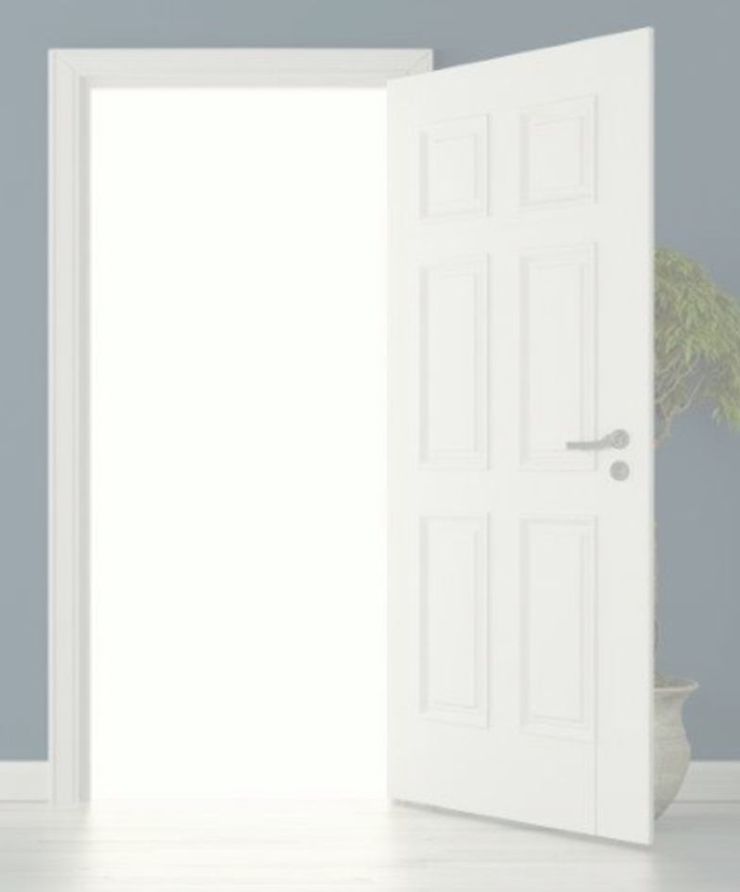

**Ik zet de deur open voor kinderen die de moed laten zakken door het behalen van minder goede cijfers. Dat we hen steunen en schouderklopjes geven zodat ze in zichzelf blijven geloven en het toch opnieuw proberen.   
Laten we bidden.**

**Ik zet de deur open voor kinderen die uitgesloten worden en tijdens het spel aan de kant blijven staan. Dat we hen niet nog meer achter de deur duwen, maar hen uitnodigen en aanmoedigen om mee te doen. Laten we bidden.**



Afbeelding met Huisdeur, Deurkruk, deur, overdekt

Door AI gegenereerde inhoud is mogelijk onjuist.

**Ik zet de deur open voor kinderen die ziek zijn. Dat we hen helpen door nota’s bij te houden of hen eens een bezoekje brengen. Ook een kaartje of tekening sturen kan wonderen doen.   
Laten we bidden.**

**Ik zet de deur open voor de meesters en juffen. Dat zij met hun creativiteit onze talenten aanspreken zodat we veel mooie dingen ontdekken en voor onszelf nieuwe deuren openen. Laten we bidden.**

Afbeelding met Huisdeur, Deurkruk, deur, overdekt

Door AI gegenereerde inhoud is mogelijk onjuist.

**Ik zet de deur open voor God. Hij schenkt ons door zijn Zoon, vertrouwen en geloof dat alles nieuw zal worden. Laten we bidden.**